Configuración de pool de conexión Glassfish Server.

Paso 1: Ingresar a la consola de administración de Glassfish Server.

Paso 2: 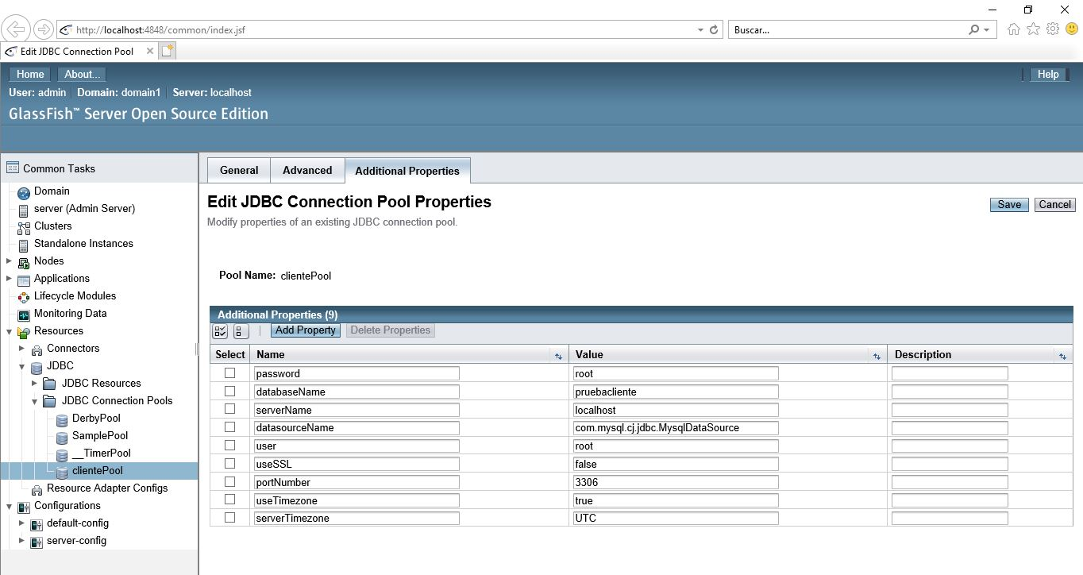 Configurar el Pool de Conexión.

Paso 3: Agregar el recurso JDBC en referencia al pool de conexión.

